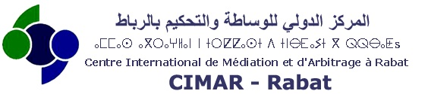

استمارة المشاركة
دورة تكوينيـــة تحت عنوان:
" التحكيم آلية مناسبة لفض النزاعات في مجال الصفقات العمومية "
يومي 07-08 نونبر 2015
(الرجاء ملء الاستمارة و إرجاعها للمركز على الفاكس أو عبر البريد الالكتروني المشار إليهما أدناه
قبل 30 أكتوبر 2015.)

المؤطر: ذ/ حسن اليحياوي، نائب رئيس المحكمة الإدارية بالرباط
أستاذ بكلية الحقوق بسلا.

الاسم الكامل :.............................................................................................................................................................................................
الوظيفة:......................................................................................................................................................................................................
المستوى العلمي: ......................................................................................................................................................................................
الجوال: ..................................................................................................... المدينة....................................................................................
الهاتف: .................................................................................................. الفاكس: .....................................................................................
الموقع الالكتروني: ............................................................................................................................................... ..................................................................................................................................................:الإلكتروني البريد
❒ رسم الاشتراك يتضمن: حضور فعاليات الدورة التكوينية، شواهد المشاركة، محفظة ولوازم المشاركة وجبة غداء،
استراحات شاي.
❒ رسوم المشاركة: 3000 درهم مغربي، (300 دولار أمريكي) للعموم.
2500 درهم للمنخرطين بالمركز برسم 2015.

❒ نقدا  تحويل بنكي  شيك مصرفي
شيك مصرفي في اسم المركز الدولي للوساطة والتحكيم بالرباط CIMAR أو تحويل بنكي (مع موافاة المركز بنسخة من أمر التحويل) على حساب المركز رقم: 181810211167228516000691 بالبنك الشعبي وكالة 16 نونبر اكدال الرباط .
Code Swift : BCPOMAMC
- عدد المقاعد محدودة.
التوقيع:
1، زنقة غاندي ص.ب 131– الرباط –
الهاتف/الفاكس: 0537204311/ الفاكس: 0537703166
البريد الالكتروني: cimarmaroc@gmail.com الموقع الالكتروني: www.cimar-maroc.org

